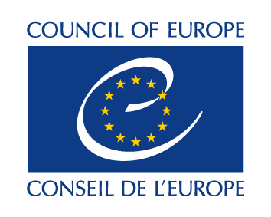
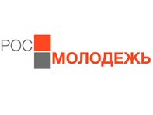
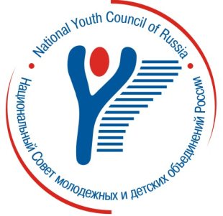
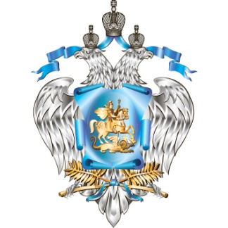

DDCP-YD/Coop RF (2015) 28 September 2015

Описание семинара и заявка на участие

Семинар по молодёжной политике и молодёжной работе в Российской Федерации

г. Москва, Российская Федерация

3-6 ноября 2015 года

Контекст семинара
Совет Европы – это старейшая межправительственная организация Европы, созданная в 1949 году для защиты прав человека, демократии и верховенства права, и объединяющая сегодня 47 государств. Согласно Декларации «Будущее молодёжной политики Совета Европы: Повестка 2020», среднесрочному стратегическому документу по молодёжной политике Совета Европы, цель молодёжной политики – это «предоставление молодым людям равных возможностей и опыта, которые позволят им развивать знания, навыки и компетенции для полноценного участия во всех аспектах жизни общества».
Основным инструментом Совета Европы в области работы с молодёжью является разработка единых стандартов качества и подходов в молодёжной политике и молодёжной работе, направленных на соблюдение прав человека, в том числе право участия в общественной жизни, воспитание гражданственности, предоставление возможностей для получения образования и трудоустройства.
Совет Европы и государственные институты, ответственные за реализацию молодёжной политики в Российской Федерации, сотрудничают с 1992 года. С 2006 года Российской Федерацией и Советом Европы реализуется Рамочная программа сотрудничества в сфере молодёжной политики, которая направлена на содействие развитию молодёжной политики на федеральном, региональном и местном уровне в Российской Федерации, на повышение профессионального уровня специалистов по работе с молодёжью и укрепление взаимодействия между государственными структурами и общественными организациями.
В феврале 2013 года на встрече по реализации указанной Рамочной программы сотрудничества была выявлена потребность со стороны представителей молодёжного сектора Совета Европы в лучшем понимании подходов и механизмов реализации молодёжной политики и молодёжной работы в Российской Федерации. В результате этой встречи в октябре 2013 года в Москве был организован семинар, где участники познакомились с реалиями молодёжной работы и опытом в молодёжной сфере Российской Федерации и других стран-членов Совета Европы.
Семинар, который состоится с 3 по 6 ноября 2015 года, является логическим продолжением совместных инициатив Российской Федерации и Совета Европы, направленных на повышение качества молодёжной политики и молодёжной работы в странах-участницах Европейской культурной конвенции и на реализацию ключевых приоритетов Совета Европы в молодёжной сфере.
Семинар предоставит возможность участникам обсудить реалии и вызовы современного общества, влияющие на качество жизни молодёжи, а также новые подходы и практики молодёжной политики и работы, применяемые в Совете Европы и на различных уровнях в Российской Федерации.

О Семинаре по молодёжной политике и молодёжной работе в Российской Федерации 2015
Семинар по молодёжной политике и молодёжной работе в Российской Федерации состоится с 3 по 6 ноября 2015 года (день заезда – 2 ноября, день отъезда – 7 ноября) в г. Москве.
Цель семинара – создание условий для построения диалога и взаимного обучения в сфере молодёжной политики и молодёжной работы в Российской Федерации и других странах-участницах Европейской культурной конвенции с учётом многообразия опыта и подходов, а также реалий современного общества.
Задачи:
- познакомить участников с подходами и особенностями реализации молодёжной политики в Российской Федерации и других странах-участницах Европейской культурной конвенции;
- рассмотреть позитивные практики молодёжной работы как инструмента реализации национальной молодёжной политики;
- ознакомить участников с ценностями и принципами Совета Европы, а также деятельностью Молодёжного Сектора Совета Европы;
- обсудить возможности и опыт применения на национальном уровне подходов Совета Европы в молодёжной сфере;
- актуализировать роль молодежной политики и молодежной работы в контексте новых реалий общества и потребностей современной молодёжи;
- способствовать формированию партнёрских связей между участниками и дальнейшей разработке совместных инициатив между Российской Федерацией и другими странами.

Организаторы
Семинар по молодёжной политике и молодёжной работе организуется совместно Национальным Советом молодёжных и детских объединений России и Молодёжным Департаментом Совета Европы при поддержке Министерства образования и науки Российской Федерации и Федерального агентства по делам молодёжи.
Данное мероприятие является частью Плана действий на 2014-2015 годы по реализации Рамочной программы сотрудничества Министерства образования и науки Российской Федерации и Совета Европы в сфере молодёжной политики.

Методология
Программа семинара основана на принципах и практиках неформального образования и составлена с использованием подхода, ориентированного на обучаемого, с возможностью принятия во внимание нужд, интересов и опыта участников.
В проведении программы мероприятия примут участие эксперты и тренеры Совета Европы и Национального Совета молодёжных и детских объединений России, а также представители органов государственной власти.

Профиль участников
В семинаре примут участие 30 человек из государств-участников Европейской культурной конвенции, а также представители международных институтов и организаций, работающих в сфере молодёжной политики и молодёжной работы.
К участию в семинаре приглашаются:
- представители органов государственной власти, ответственных за реализацию молодёжной политики;
- специалисты по работе с молодёжью региональных органов власти и органов местного самоуправления;
- представители молодёжных общественных организаций и государственных учреждений, работающих с молодёжью на международном, национальном и региональном уровнях;
- представители академических и научно-исследовательских институтов, осуществляющих исследования молодёжи.
Кандидаты на участие должны:
- проживать на территории одного из государств-участников Европейской культурной конвенции;
- владеть русским и/или английском языком;
- принимать участие во всех мероприятиях, запланированных в рамках программы семинара;
- быть мотивированным на активное участие в семинаре и быть вовлечённым в образовательный процесс;
- иметь желание и возможность развивать проекты в сфере молодёжной политики и молодёжной работы с участием партнеров из Российской Федерации и других стран.

Рабочие языки
Рабочий язык семинара – русский и английский. Во время ключевых сессий предполагается синхронный перевод.

Финансовые и технические условия участия
Организаторы с российской стороны обеспечивают проживание и питание для всех участников семинара на время проведения мероприятия, а также организуют встречу всех участников в аэропорту и трансфер до гостиницы.
Российские со-организаторы и Совет Европы оплачивают дорогу до города Москвы и обратно международным участникам.
Дорогу до города Москвы и обратно российские участники оплачивают самостоятельно либо за счет направляющей организации.
ВАЖНО: в случае пропусков элементов программы семинара и частых опозданий расходы по проживанию и питанию участники возмещают самостоятельно.

Процедура подачи заявки и отбор участников
Все заинтересованные кандидаты из Российской Федерации приглашаются к заполнению он-лайн заявки в срок до 23.59 12 октября 2015 года: http://goo.gl/forms/hK9qigVFmz

Заинтересованные кандидаты, проживающие на территории государств-членов Европейской культурной конвенции, подают свои заявки на участие в семинаре через Молодёжный Департамент Совета Европы по ссылке: http://youthapplications.coe.int/Application-forms 23.59 12 октября 2015 года.
Все участники будут отбираться командой тренеров и организаторов со стороны Российской Федерации и Совета Европы на основе заполненной заявки, учитывая уникальный опыт участников и мотивацию, а также принимая во внимание баланс и многообразие группы.
Все кандидаты будут проинформированы об итогах отбора в срок до 16 октября
2015 года.

Дополнительная информация
Ольга Попова, заместитель Председателя Национального Совета молодёжных и детских объединений России: popova@youthrussia.ru, + 7 (495) 249-11-49;
Марина Филаретова, координатор программ Молодежного Департамента Совета Европы: marina.filaretova@coe.int

Другие мероприятия Национального Совета молодёжных и детских объединений России и Молодежного Департамента Совета Европы
Если вы заинтересованы в участии в мероприятиях в области молодёжной политики, межкультурного диалога, международной молодёжной работы и образования в области прав человека, но ваш профиль не в полной мере соответствуют требованиям данного мероприятия, пожалуйста, обратите внимание, что Национальный Совет молодёжных и детских объединений России и Молодёжный Департамент Совета Европы организуют и другие мероприятия и образовательные программы.
Для получения дополнительной информации, пожалуйста, обращайтесь на сайты: http://www.youthrussia.ru/, http://www.coe.int/t/dg4/youth/

